Dagordning för Årsmöte - Nyköpings Pickleball 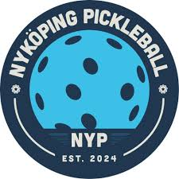
Tid och plats: 20 maj 2026, kl. 17.00–18,30, Tennishallen

1. Val av ordförande vid stämman och stämmoordförandens val av protokollförare.
2. Upprättande och godkännande av röstlängd.
3. Val av en eller två justerare.
4. Prövande av om stämman blivit behörigen sammankallad.
5. Godkännande av dagordningen.
6. Framläggande av årsredovisningen.
7. Beslut om fastställande av resultaträkningen och balansräkningen samt disposition av vinsten eller förlusten enligt den fastställda balansräkningen.
8. Beslut om ansvarsfrihet åt styrelseledamöterna.
9. Fråga om arvoden till styrelseledamöterna och revisorerna.
10. Beslut om medlemsavgift för kommande verksamhetsår.
11. Beslut om antalet styrelseledamöter och styrelsesuppleanter som ska väljas.
12. Val av styrelse.
Ordförande samt övriga styrelsemedlemmar
2 omval/nyval på 2 år
13. Val av revisor
14. Val av valberedning.
15. Annat ärende som ska tas upp på stämman enligt lag eller föreningens stadgar.
Amälan till RF SISU.
16. Mötets avslutande.

